Міністерство освіти і науки, молоді та спорту України

Національний аерокосмічний університет ім. М.Є. Жуковського

Кафедра 503

Лабораторна робота № 0

з дисципліни

«Системне програмування»

Тема: «Написание программы, которая выведет все простейшие типы данных, их размеры в байтах, а так же диапазон значений»

|  |  |  |  |
| --- | --- | --- | --- |
|  |  | Виконав: | ст. гр. 535Б |
|  |  |  | Тимошенко О.О. |
|  |  | Перевірив: | асистент каф. 503 |
|  |  |  | Мозговий М.В. |

#### Харків 2018

1. **Задание**.

Необходимо написать программу, которая выведет все простейшие типы данных, их размеры в байтах, а так же диапазон значений (т.е. минимальное и максимальное значение для каждого типа данных).

1. **Текст программы**

#include <stdio.h>

#include <limits.h>

#include <float.h>

#define UNSIGNED_MIN 0

int main(void)

{

printf(" *** Integer types ***\n");

printf("+---------------+-----+---------------------+---------------------+\n");

printf("| Type |Bytes| Min DEC | Max DEC |\n");

printf("+---------------+-----+---------------------+---------------------+\n");

printf("| unsigned char |%-5d|%-21d|%-21d|\n", sizeof(unsigned char), UNSIGNED_MIN, UCHAR_MAX);

printf("+---------------+-----+---------------------+---------------------+\n");

printf("| signed char |%-5d|%-21d|%-21d|\n", sizeof(char), CHAR_MIN, CHAR_MAX);

printf("+---------------+-----+---------------------+---------------------+\n");

printf("| unsigned short|%-5d|%-21d|%-21u|\n", sizeof(unsigned short), UNSIGNED_MIN, USHRT_MAX);

printf("+---------------+-----+---------------------+---------------------+\n");

printf("| short |%-5d|%-21d|%-21d|\n", sizeof(short), SHRT_MIN, SHRT_MAX);

printf("+---------------+-----+---------------------+---------------------+\n");

printf("| unsigned int |%-5d|%-21d|%-21u|\n", sizeof(unsigned int), UNSIGNED_MIN, UINT_MAX);

printf("+---------------+-----+---------------------+---------------------+\n");

printf("| int |%-5d|%-21d|%-21d|\n", sizeof(int), INT_MIN, INT_MAX);

printf("+---------------+-----+---------------------+---------------------+\n");

printf("| unsigned long |%-5d|%-21d|%-21u|\n", sizeof(unsigned long), UNSIGNED_MIN, ULONG_MAX);

printf("+---------------+-----+---------------------+---------------------+\n");

printf("| long |%-5d|%-21ld|%-21ld|\n", sizeof(long), LONG_MIN, LONG_MAX);

printf("+---------------+-----+---------------------+---------------------+\n");

printf("|uns. long long |%-5d|%-21d|%-21llu|\n", sizeof(unsigned long long), UNSIGNED_MIN, ULLONG_MAX);

printf("+---------------+-----+---------------------+---------------------+\n");

printf("| long long |%-5d|%-21lld|%-21lld|\n", sizeof(long long), LLONG_MIN, LLONG_MAX);

printf("+---------------+-----+---------------------+---------------------+\n");

printf("\n\n *** Floating-point types ***\n");

printf("+---------------+-----+---------------------+---------------------+\n");

printf("| Type |Bytes| Min DEC | Max DEC |\n");

printf("+---------------+-----+---------------------+---------------------+\n");

printf("| float |%-5d|%-21G|%-21G|\n", sizeof(float), FLT_MIN, FLT_MAX);

printf("+---------------+-----+---------------------+---------------------+\n");

printf("| double |%-5d|%-21G|%-21G|\n", sizeof(double), DBL_MIN, DBL_MAX);

printf("+---------------+-----+---------------------+---------------------+\n");

printf("| long double |%-5d|%-21G|%-21G|\n", sizeof(long double), LDBL_MIN, LDBL_MAX);

printf("+---------------+-----+---------------------+---------------------+\n");

return 0;

}

1. **Скриншот программы**

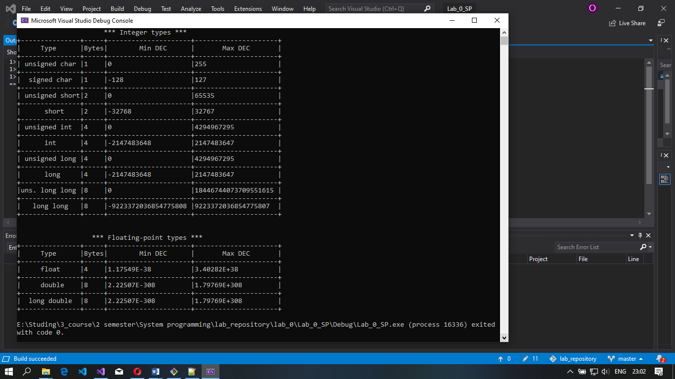

**Выводы**

В результате выполнения лабораторной работы была разработана программа для просмотра размера в байтах, максимального и минимального значениях для основных типов данных на языке программирования С/С++. Были восстановлены некоторые знания по программированию на этих ЯП.